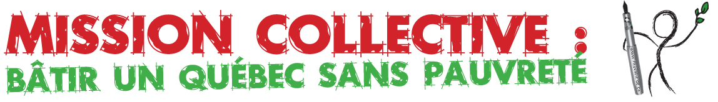
Bon de commande
→Nous désirons recevoir :

- Le carton de la pétition en _______________exemplaires (une signature par carton).
Le carton en anglais en ____________ exemplaires
- La campagne en bref (4 pages) en _______________exemplaires.
En anglais : An Overview of the Campaign en _______________ exemplaires
- Le cahier d’accompagnement (30 pages) en _____________exemplaires.

- L’affiche en ________________exemplaires.

- La trousse complète (un exemplaire de chaque document)_____________ exemplaire(s).
→ Nous désirons également afficher notre objection aux reculs et notre volonté d’avancer vers un Québec sans pauvreté, tout en appuyant financièrement le Collectif en vendant des épinglettes au coût de 2.00$ l’unité. Veuillez nous envoyer ______________ épinglettes.
Grandeur réelle

→Nous avons besoin de ce matériel pour la date suivante : ____________________________

→Nous pouvons payer les frais de poste : OUI / NON

→ Nom : __________________________________________________________________

Organisation : ___________________________________________________________

Adresse complète : _______________________________________________________
Ville : ______________________________________ Code postal : __ __ __ __ __ __

Téléphone :_________________________ Télécopieur : ________________________

Courriel: _______________________________________________________________

Faxer ce bon au : (418) 525-0740 ou le retourner par courriel à : collectif@pauvrete.qc.ca

Collectif pour un Québec sans pauvreté
165, rue de Carillon, 2ème étage, local 309, Québec (Québec) G1K 9E9,
Tél.: (418) 525-0040 Téléc:: (418) 525-0740
Courriel : collectif@pauvrete.qc.ca, Site web : www.pauvrete.qc.ca

